# TradeExecute文档说明

## 程序说明

本程序主要使用SunGard China投资管理系统（简称IDMP）<V2.6.0>API，完成了一个本地连接至交易服务器并进行下单跟踪直至交易完成的demo。

## 程序逻辑

1. 程序的主进程逻辑为：登陆服务器——>获取账户相关信息——>创建订单对象——>风险试算——>进入交易线程，详细的逻辑流程图如下所示：

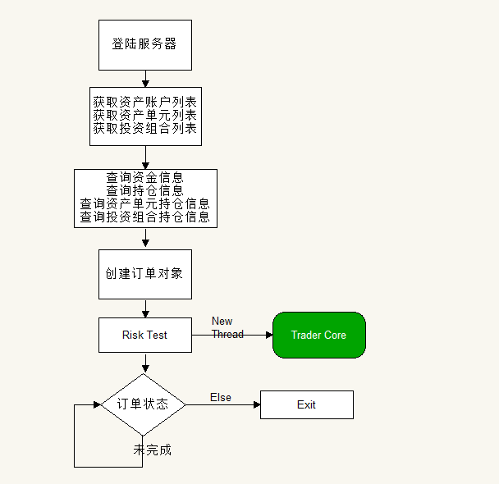

1. 在订单交易线程TraderCore中，主要完成功能为：在常规交易时间中，根据给定的订单信息(合约种类、买卖方向、开平方向、交易数量)，自动使用最新价进行报价，直至成交；若常规交易时间内未完全成交，则进入GotoFinalStep。详细的逻辑流程图如下所示：

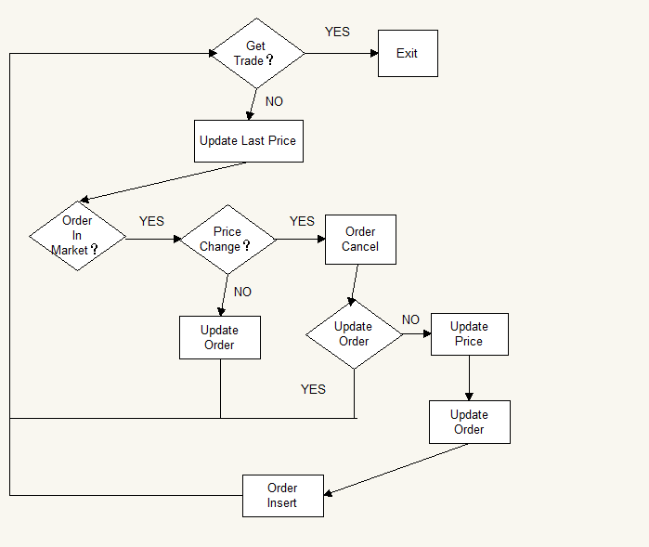

整体的逻辑是从GetTrade检查是否交易完成开始的一个大循环，每次更新最新价格、检查市场中是否有委托单、价格是否有变化，然后根据条件进行撤单重新下单/等待下一次循环操作。

1. GotoFinalStep过程。在最终的交易阶段，程序将逐步提升(降低)自己的报价，多次快速执行下单——>撤单指令，若未成交则继续提高(降低)自己的报价，直至成交或超时。具体的逻辑流程图如下：

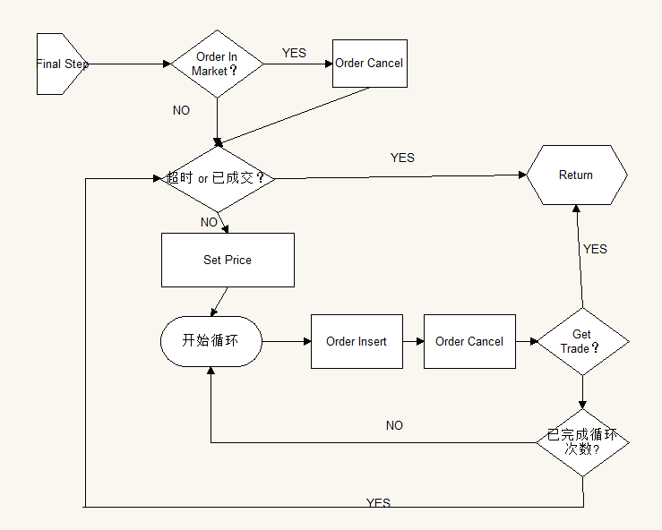

1. UpdateOrder过程。金仕达API接口(C++版)<V2.6.0>中没有提供消息推送功能，所以我们需要封装一个实时更新订单最新成交信息的接口UpdateOrder，以供我们在交易中需要的时候使用。具体逻辑流程图如下所示：

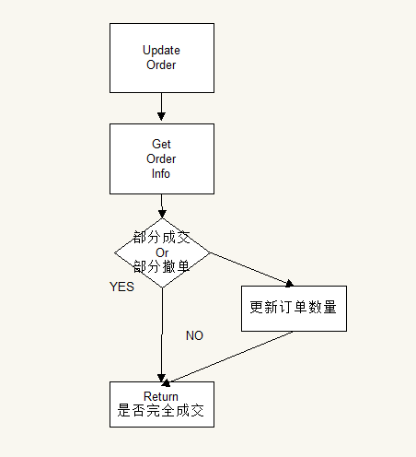

1. OrderInsert过程。由金仕达API提供的插入订单接口仅能返回我们的下单指令是否顺利到达服务器，并不能直接告诉我们订单的最新状态，所以我们需要对插入订单过程进行封装以确保每次下单结束的时候市场已有我们的委托单。详细的逻辑流程图如下：

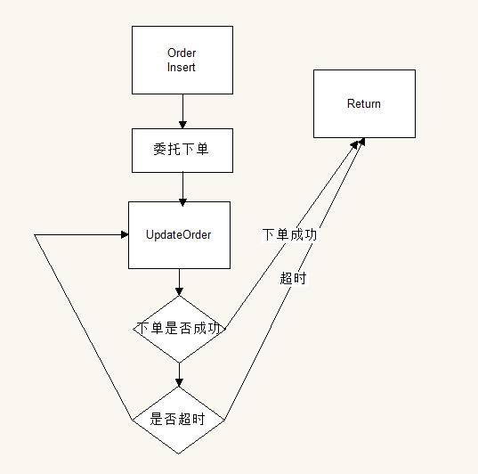

1. OrderCancel过程。与OrderInsert类似，因为API没有提供订单撤销的状态信息，所以我们也需要在发送撤单指令后，手动查询是否撤销成功，具体流程图如下：

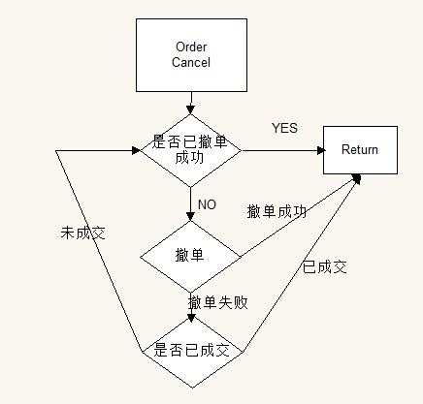

### 程序Log日志文件说明

本程序运行过程中会涉及到三个日志文件，分别是log.txt，action_log.txt，transaction_log.txt

1. 单次交易详细Log文件log.txt：记录单次交易各个指令的发送与订单状态信息的更新变化，每次交易都会生成新的Log文件。
2. 累计交易成交信息transaction_log.txt：记录每次交易的各次成交信息，包含成交量、成交价格、该次交易内累计成交平均价格，每次交易都会将成交信息接在上次文件的末尾。
3. 本地订单编号记录文件action_log.txt：记录本地编号文件，每次交易订单的本地编号都记录进文件，这样无论运行多少次程序，每次委托都有个一个唯一的本地编号与之对应。

### 程序输入参数设置

程序的输入参数都在TraderExecute.cpp的全局变量区进行设置，分为以下几类：

1. 服务器参数
   1. 服务器IP：SERVER_IP
   2. 服务器端口：SERVER_PORT
   3. 用户名：USER_NAME
   4. 用户登录密码：USER_PASSWORD
2. 订单信息参数：
   1. 资产账户编号：FUND_ID
   2. 资产单元编号：CELL_ID
   3. 资产组合编号：PROFL_ID
   4. 交易方向(0买，1卖)：DIRECTION
   5. 开平方向(0开，1平)：OFFSET
   6. 交易所编号(1 上海股票交所2 深圳股票交易所3 上海商品期货交易所4 郑州商品期货交易所5 大连商品期货交易所6 中国金融期货交易所)：EXCHANGE
   7. 是否平今(0:否 1:是)：PJ
   8. 股票/期货代码：SYMBOL
   9. 初始价格(暂无意义)：INI_PRICE
   10. 交易量：INI_VOL
3. 交易信息参数：
   1. 资产账户容量：FUND_SIZE
   2. 持仓规模：HOLD_SIZE
   3. 订单委托规模：ORDER_SIZE
   4. 交易最大时间(秒)：MAX_SECONDS
   5. 最终交易阶段时间占总交易时间比例：FINAL_RATIO
   6. 最终阶段单个价格挂单尝试次数：N_TIME
   7. 最终阶段单次加价倍数：N_TICKS
   8. OrderInsert下单最长等待时间(秒)：MAX_INSERT_SECS
4. Log路径信息：
   1. 单次交易详细Log文件绝对路径：LOG_PATH
   2. 累计交易成交信息Log文件绝对路径：TRANS_LOG_PATH
   3. 本地订单编号记录文件绝对路径：ACTION_PATH